数据库集成文档

一. 将FMDB第三方库导入您的工程中，见下图（详细FMDBDemo）

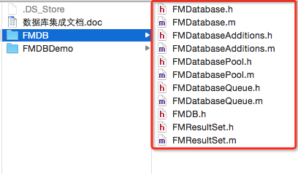

注意：请务必在上述步骤中选择“copy items if needed”单选按钮组。

二. 主要实现代码（数据参数根据需要情况而定）

- 在AppDelegate方法中添加以下代码。

/* 创建数据库 */
[FMDBDataInstance FMDBDataInstanceSession];

2.初始化数据库表结构

#define kFMDBUserMessagesInitSql @"CREATE TABLE IF NOT EXISTS \"UserMessages\" ( \"resourceid\" INTEGER PRIMARY KEY NOT NULL, \"account\" TEXT, \"password\" TEXT,\"content\" TEXT, \"updateDate\" TEXT)"

+ (id)FMDBDataInstanceSession
{
if (!instance)
{
@synchronized(self)
{
instance = [[FMDBDataInstance alloc] initWithDBPath:[FMDBDataInstance appDBPath]];
}
}
return instance;
}

- (id)initWithDBPath:(NSString *)path
{
if (self = [super init])
{
FMDatabase *db = [[FMDatabase alloc] initWithPath:path];
self.database = db;
[self.database open];

//初使化表结构
[self.database executeUpdate:kFMDBUserMessagesInitSql];
[db release];
[self.database close];
}
return self;
}

3.数据库操作。（详情FMDBDemo）

(1).查询操作
(2).插入和更新操作
(3).删除特定查询数据操作
(4).删除表操作

三. 注意事项：

(1). FMDB支持ARC和非ARC。

(2). 添加依赖库
libsqlite3.dylib

(3).待续。

